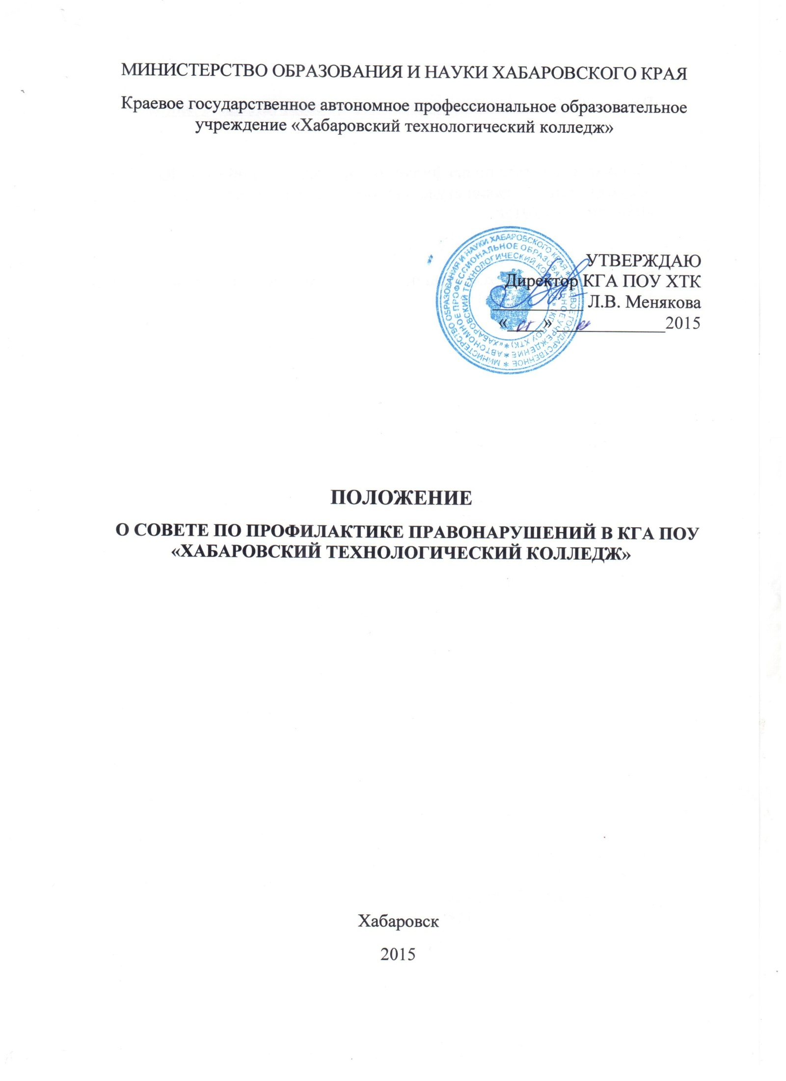
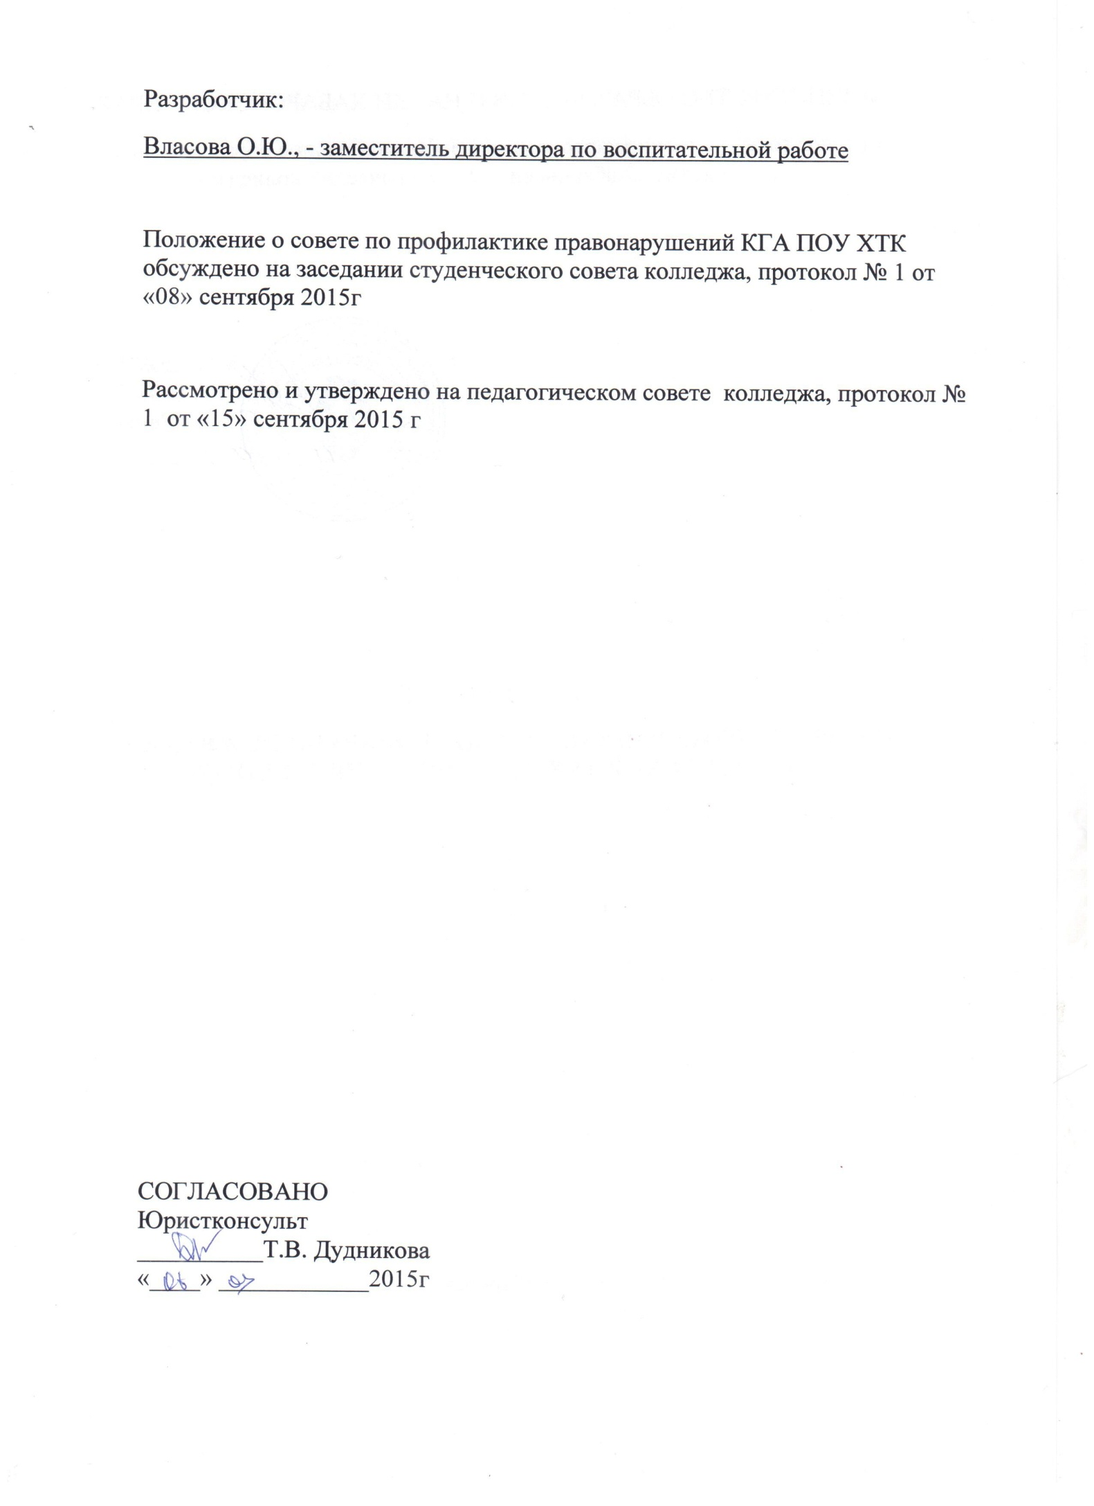
1. Общие положения
1.1 Настоящее Положение разработано в соответствии с Конвенцией ООН «О правах ребенка», Конституцией РФ, Законами Российской Федерации «Об основах системы профилактики безнадзорности и правонарушений несовершеннолетних», приказом министерства образования и науки РФ от 15.03.2013 г №185 «Об утверждении порядка применения к обучающимся и снятия с обучающихся мер дисциплинарного взыскания», нормативными документами министерства образования и науки Хабаровского края, уставом и локальными актами колледжа.
1.2 Настоящее положение является нормативно-правовой основой деятельности по профилактике правонарушений, нарушений устава колледжа
1.3 В состав Совета по профилактике правонарушений входят представители администрации, преподавательского коллектива.
1.4 Состав Совета и его председатель утверждается приказом директора колледжа.
2. Принципы, цели и задачи
2.1 Деятельность Совета основывается на принципах:
- законности, демократизма, гуманности;
- индивидуального подхода к обучающимся и их семьям;
- соблюдения конфиденциальности полученной информации;
- обеспечения ответственности должностных лиц за нарушение прав и законных интересов обучающихся.
2.2 Основные задачи деятельности Совета по профилактике правонарушений:
- мониторинг состояния проблем правонарушений, нарушений устава колледжа и правил проживания в общежитии
- работа с обучающимися, имеющими склонность к девиантному поведению;
- выявление и устранение причин, способствующих нарушению обучающимися устава колледжа и правил проживания в общежитии;
- выявление и пресечение случаев вовлечения несовершеннолетних в преступную или антиобщественную деятельность;
- социально – педагогическая реабилитация и помощь обучающимся, попавшим в трудную жизненную ситуацию.
3. Порядок деятельности
3.1 Совет по профилактике рассматривает вопросы, отнесенные к его компетенции, на своих заседаниях, которые проходят не реже одного раза в месяц. При необходимости проводится внеочередное заседание Совета.
3.2 При разборе персональных дел приглашаются кураторы учебных групп и, если необходимо, родители (законные представители) . По итогам заседания принимается решение, информация о котором доводится до обучающихся и родителей (законных представителей) в случае их отсутствия на заседании совета.
4. Содержание деятельности
4.1 Совет по профилактике осуществляет следующую деятельность:
- изучает состояние профилактической работы в колледже, эффективность проводимых мероприятий;
- выявляет обучающихся со склонностью к девиантному поведению;
- определяет причины и мотивы девиантного поведения, нарушения устава колледжа и правил проживания в общежитии;
- определяет возможности и способы педагогической коррекции поведения обучающихся;
- ставит перед соответствующими организациями вопрос о привлечении к ответственности родителей, не осуществляющих контроль состояния посещаемости и успеваемости своих детей;
-ходатайствует о постановке на учет в комиссию по делам несовершеннолетних;
- выносит проблемные вопросы на обсуждение педагогического совета;

4.2 Совет правомочен рассматривать следующие вопросы:
- материалы о неудовлетворительном состоянии посещаемости и успеваемости обучающихся;
- материалы о поведении, оскорбляющем достоинство сотрудников и обучающихся колледжа; представляющем угрозу безопасности обучающихся, ущемляющем их права
- информацию о правонарушениях обучающихся, поступившую из соответствующих инстанций;
- сообщения правоохранительных органов о привлечении обучающихся к административной или уголовной ответственности
4.3 По результатам обсуждения Совет принимает решения в соответствии с Положением о наложении на обучающихся и снятии дисциплинарных взысканий колледжа (замечание, выговор).
Кроме того, Совет может вынести следующие решения:
- ограничиться обсуждением на заседании Совета
- определить срок для сдачи задолженностей по учебным дисциплинам
- ходатайствовать перед руководителем колледжа об отчислении обучающегося
- направлять материалы в комиссию по делам несовершеннолетних или в правоохранительные органы для решения вопроса о привлечении правонарушителя к надлежащей ответственности;
4.4 Деятельность Совета оформляется в следующих документах:
- приказ о создании Совета по профилактике
- положение о совете по профилактике
- протоколы Совета по профилактике
- картотека обучающихся, состоящих на внутреннем учете в колледже

